
แผนการจัดการเรียนรู้ที่ 15
การบวก ลบ คูณ หารระคนของเศษส่วน
6

ชั้นประถมศึกษาปีที่ 6 เวลา 1 ชั่วโมง

เศษส่วน

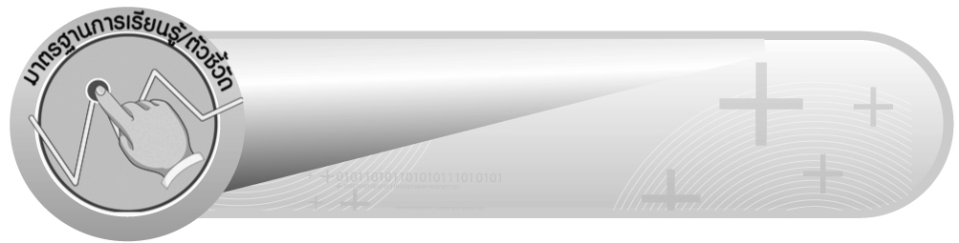
มาตรฐานการเรียนรู้/ตัวชี้วัด

มาตรฐานการเรียนรู้
มาตรฐาน ค 1.2 เข้าใจถึงผลที่เกิดจากการดำเนินการของจำนวนและความสัมพันธ์ระหว่างการ
ดำเนินการต่าง ๆ และใช้การดำเนินการในการแก้ปัญหา
ตัวชี้วัด
ค 1.2 ป.6/1 บวก ลบ คูณ หาร และบวก ลบ คูณ หารระคนของเศษส่วน พร้อมทั้ง
ตระหนักถึงความสมเหตุสมผลของคำตอบ
มาตรฐานการเรียนรู้
มาตรฐาน ค 6.1 มีความสามารถในการแก้ปัญหา การให้เหตุผล การสื่อสาร การสื่อความหมาย
ทางคณิตศาสตร์และการนำเสนอ การเชื่อมโยงความรู้ต่าง ๆ ทางคณิตศาสตร์
และเชื่อมโยงคณิตศาสตร์กับศาสตร์อื่น ๆ และมีความคิดริเริ่มสร้างสรรค์
ตัวชี้วัด
ค 6.1 ป.6/1 , ป.6/2 , ป.6/3 , ป.6/4 , ป.6/5


จุดประสงค์การเรียนรู้สู่ตัวชี้วัด

1. อธิบายวิธีการหาคำตอบของโจทย์การบวก ลบ คูณ หารระคนของเศษส่วน (K)
2. หาคำตอบของโจทย์การบวก ลบ คูณ หารระคนของเศษส่วน (P)
3. เห็นคุณค่าของการนำความรู้เรื่อง การบวก ลบ คูณ หารระคนของเศษส่วน ไปใช้ในชีวิตประจำวัน (A)


สาระสำคัญ

การบวก ลบ คูณ หารเศษส่วนระคนหาคำตอบจำนวนที่อยู่ในวงเล็บก่อน

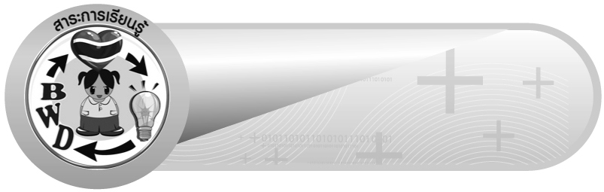
สาระการเรียนรู้

การบวก ลบ คูณ หารเศษส่วนระคน

คุณลักษณะอันพึงประสงค์
มุ่งมั่นในการทำงาน
ตัวชี้วัดที่ 6.2 ทำงานด้วยความเพียรพยายามและอดทนเพื่อให้งานสำเร็จตามเป้าหมาย

สมรรถนะสำคัญของผู้เรียน
1. ความสามารถในการคิด
- การคิดเชื่อมโยง
2. ความสามารถในการแก้ปัญหา
3. ความสามารถในการใช้ทักษะชีวิต


ชิ้นงานหรือภาระงาน (หลักฐาน ร่องรอยแสดงความรู้)

ใบงานที่ 26 การบวก ลบ คูณ หารเศษส่วนระคน


คำถามท้าทาย

มีเรื่องใดอีกบ้างที่ต้องใช้ความรู้เกี่ยวกับ การบวก ลบ คูณ หารเศษส่วนระคน ในการแก้ปัญหา

การจัดกิจกรรมการเรียนรู้

1. ให้นักเรียนทบทวนความรู้เรื่องการบวก ลบ คูณ หารระคน โดยครูให้ผู้แทนนักเรียน
2 คนออกมาหาคำตอบจากแถบโจทย์ที่ครูติดบนกระดาน ดังนี้
1) (4 + 6) ÷ 2 =
2) 4 + (6 ÷ 2) =
จากนั้นให้นักเรียนร่วมกันพิจารณา โดยครูใช้คำถามกระตุ้นความคิด ดังนี้
 จำนวนและเครื่องหมายของโจทย์ทั้ง 2 ข้อเหมือนกันหรือไม่ (ไม่เหมือนกัน)
 (4 + 6) ÷ 2 มีค่าเท่าใด (5)
 4 + (6 ÷ 2) มีค่าเท่าใด (7)
 คำตอบที่ได้เหมือนกันหรือแตกต่างกัน (ต่างกัน)
 เพราะเหตุใดคำตอบจึงแตกต่างกัน
นักเรียนร่วมกันพิจารณาและอภิปรายว่า คำตอบแตกต่างกันเพราะลำดับในการหาคำตอบต่างกัน เนื่องจากโจทย์ที่ 1 ต้องหาคำตอบในวงเล็บคือ 4 + 6 ก่อน แล้วจึงหารด้วย 2 ได้คำตอบ 5 ส่วนโจทย์ที่ 2 ต้องหาคำตอบในวงเล็บคือ 6 ÷ 2 ก่อน แล้วจึงบวกด้วย 4 ได้คำตอบ 7
2. ครูติดแถบโจทย์การบวก ลบ คูณ หาร เศษส่วนระคนบนกระดาน ดังนี้
1) ($\frac{1}{2}$ + $\frac{3}{\text{10}}$) × $\frac{1}{4}$ = ($\frac{1}{5}$) 2) $\frac{1}{2}$ + ($\frac{3}{\text{10}}$ × $\frac{1}{4}$) = ($\frac{\text{23}}{\text{40}}$)
ครูใช้คำถามกระตุ้นความคิดของนักเรียน ดังนี้
 โจทย์ที่ครูกำหนดให้ แตกต่างจากที่นักเรียนทำไปแล้วอย่างไร
(เปลี่ยนจากจำนวนนับเป็นเศษส่วน)
 โจทย์ทั้งสองข้อมีคำตอบเท่ากันหรือไม่ (ไม่เท่ากัน)
จากนั้นให้นักเรียนส่งผู้แทนนักเรียน 2 คน ออกมาแสดงวิธีคิดบนกระดานและอธิบายวิธีทำให้เพื่อนฟัง ครูเสนอแนะเพิ่มเติม แล้วสรุปว่าทั้งสองข้อมีลำดับในการหาคำตอบที่แตกต่างกัน ดังนั้นจึงมีคำตอบแตกต่างกัน ถ้าต้องการคำตอบเป็น $\frac{1}{5}$ควรเลือกทำข้อ 1
3. ครูติดแถบโจทย์ลงบนกระดาน ดังนี้
($1\frac{2}{4}$ + $1\frac{1}{4}$) ÷ 4 =
ให้ผู้แทนนักเรียนครั้งละ 1 คน ออกมาแสดงวิธีคิดบนกระดานคนละ 1 ขั้นตอน โดยครูเสนอแนะเพิ่มเติม

วิธีทำ ($1\frac{2}{4}$ + $1\frac{1}{4}$) ÷ 4 = $\left[(1 + 1) + \left(\frac{2}{4}+\frac{1}{4}\right)\right]$÷ 4
= $\left[2 + \frac{3}{4}\right]$ ÷ 4
= $2\frac{3}{4}$ ÷ 4
= $\frac{\text{11}}{4}$ ÷ 4
= $\frac{\text{11}}{4}$ × $\frac{1}{4}$
= $\frac{\text{11}}{\text{16}}$
ครูและนักเรียนร่วมกันตรวจสอบความถูกต้อง
4. ครูติดแถบโจทย์การบวก ลบ คูณ หารระคนของเศษส่วนบนกระดาน ให้นักเรียนร่วมกันแสดงวิธีทำเพื่อฝึกทักษะเพิ่มเติม ดังนี้
1) $\left(\frac{9}{6} + \frac{2}{6}\right) × \left(\frac{2}{\text{14}} × \frac{3}{4}\right)$ = 2) $2 ÷ \left(7 + \frac{9}{\text{18}}\right)$ =
3) $\left(\frac{1}{4} +\text{ 3}\frac{5}{2}\right) ÷\text{ 4}\frac{3}{7}$ = 4) $\left(\frac{3}{2} × \frac{5}{8}\right) ÷ \left(\frac{5}{4} − \frac{9}{8}\right)$ =
ให้นักเรียนแบ่งกลุ่มเป็น 5 กลุ่ม ร่วมกันแสดงวิธีการหาคำตอบในกระดาษเปล่า จากนั้นให้ผู้แทนกลุ่มออกมานำเสนอผลงานหน้าชั้นเรียน
ครูและนักเรียนร่วมกันตรวจสอบความถูกต้อง
5. นักเรียนและครูร่วมกันอภิปรายได้ว่า การบวก ลบ คูณ หารระคนของเศษส่วน ถ้ามีเครื่องหมายวงเล็บ ให้หาคำตอบในวงเล็บก่อน
6. ให้นักเรียนและครูร่วมกันสรุปความรู้ ดังนี้
 การบวก ลบ คูณ หารเศษส่วนระคนหาคำตอบจำนวนที่อยู่ในวงเล็บก่อน
7. ให้นักเรียนร่วมกันแสดงความคิดเห็น โดยครูถามคำถามท้าทาย ดังนี้
 มีเรื่องใดอีกบ้างที่ต้องใช้ความรู้เกี่ยวกับ การบวก ลบ คูณ หารเศษส่วนระคน
ในการแก้ปัญหา
8. ให้นักเรียนทำใบงานที่ 26 การบวก ลบ คูณ หารเศษส่วนระคน จากนั้นร่วมกันตรวจสอบความถูกต้องพร้อมทั้งอภิปรายถึงวิธีการทำงานให้ถูกต้องและรวดเร็ว


การจัดบรรยากาศเชิงบวก

ให้นักเรียนได้ร่วมกิจกรรมที่หลากหลายทั้งแบบกลุ่มและแบบเดี่ยว สามารถตอบคำถามและแก้โจทย์การบวก ลบ คูณ หารเศษส่วนระคน โดยใช้วิธีคิดของตนเองได้หลากหลายตามประสบการณ์โดยไม่ต้องกลัวว่าวิธีคิดที่ตนใช้จะผิด และใช้วิธีการเสริมแรงโดยการให้คะแนนในการร่วมกิจกรรม

สื่อการเรียนรู้

1. แถบโจทย์
2. ใบงานที่ 26

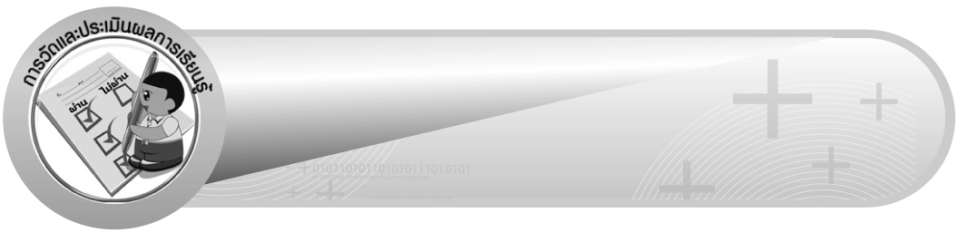
การวัดและประเมินผลการเรียนรู้

1. วิธีการวัดและประเมินผล
1.1 สังเกตพฤติกรรมของนักเรียนในการเข้าร่วมกิจกรรม
1.2 สังเกตพฤติกรรมของนักเรียนในการเข้าร่วมกิจกรรมกลุ่ม
1.3 ตรวจใบงานที่ 26
2. เครื่องมือ
2.1 แบบสังเกตพฤติกรรมการเข้าร่วมกิจกรรม
2.2 แบบสังเกตพฤติกรรมการเข้าร่วมกิจกรรมกลุ่ม
3. เกณฑ์การประเมิน
3.1 การประเมินพฤติกรรมการเข้าร่วมกิจกรรม
ผ่านตั้งแต่ 2 รายการ ถือว่า ผ่าน
ผ่าน 1 รายการ ถือว่า ไม่ผ่าน
3.2 การประเมินพฤติกรรมการเข้าร่วมกิจกรรมกลุ่ม
คะแนน 9-10 ระดับ ดีมาก
คะแนน 7-8 ระดับ ดี
คะแนน 5-6 ระดับ พอใช้
คะแนน 0-4 ระดับ ควรปรับปรุง


การประเมินผลตามสภาพจริง (Rubrics)

การประเมินใบงานนี้ให้ผู้สอนพิจารณาจากเกณฑ์การประเมินผลตามสภาพจริง (Rubrics)
เรื่อง การแสดงวิธีทำและหาคำตอบของโจทย์การบวก ลบ คูณ หาร เศษส่วนระคน

เกณฑ์การประเมิน | ระดับคะแนน
เกณฑ์การประเมิน | 4 | 3 | 2 | 1
การแสดงวิธีทำและหาคำตอบของโจทย์การบวก ลบ คูณ หาร เศษส่วนระคน | แสดงวิธีทำและ หาคำตอบของโจทย์  การบวก ลบ คูณ หาร เศษส่วนระคน  ได้ถูกต้องทุกข้อด้วยตนเอง | แสดงวิธีทำและ หาคำตอบของโจทย์การบวก ลบ คูณ หาร เศษส่วนระคน  ได้ถูกต้อง ด้วยตนเอง มีบางข้อที่ผิด แต่สามารถแก้ไขได้ด้วยตนเอง | แสดงวิธีทำและ หาคำตอบของโจทย์การบวก ลบ คูณ หาร เศษส่วนระคน  ได้ถูกต้อง ด้วยตนเอง มีบางข้อที่ผิด แต่เมื่อมีผู้แนะนำก็สามารถแก้ไขได้ | แสดงวิธีทำและ หาคำตอบของโจทย์การบวก ลบ คูณ หาร เศษส่วนระคน  ได้ถูกต้อง  แต่ต้องมีผู้แนะนำ ทุกข้อ


ข้อเสนอแนะของผู้บริหารสถานศึกษา

______________________________________________________________________________
______________________________________________________________________________
______________________________________________________________________________
______________________________________________________________________________
______________________________________________________________________________
______________________________________________________________________________
______________________________________________________________________________
______________________________________________________________________________
______________________________________________________________________________
______________________________________________________________________________
______________________________________________________________________________
______________________________________________________________________________
______________________________________________________________________________
______________________________________________________________________________
______________________________________________________________________________
______________________________________________________________________________
______________________________________________________________________________
______________________________________________________________________________
______________________________________________________________________________
______________________________________________________________________________
______________________________________________________________________________
______________________________________________________________________________
______________________________________________________________________________
______________________________________________________________________________
______________________________________________________________________________

ลงชื่อ__________________ (ผู้บริหารสถานศึกษา)
(__________________)
_____/_____/_____

บันทึกหลังการสอน

ผลการจัดการเรียนการสอน
______________________________________________________________________________
______________________________________________________________________________
______________________________________________________________________________
______________________________________________________________________________
______________________________________________________________________________
______________________________________________________________________________

ปัญหา / อุปสรรค
______________________________________________________________________________
______________________________________________________________________________
______________________________________________________________________________
______________________________________________________________________________
______________________________________________________________________________
______________________________________________________________________________

แนวทางแก้ไข
______________________________________________________________________________
______________________________________________________________________________
______________________________________________________________________________
______________________________________________________________________________
______________________________________________________________________________
______________________________________________________________________________

ลงชื่อ__________________ (ผู้บันทึก)
(__________________)
_____/_____/_____

